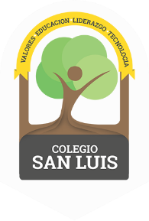**COLEGIO SAN LUIS**

Guía de Español Lecto-escritura

Examen 08 de Diciembre

Diciembre 2022

**1.-Nombre:**

_________________________________________________

**2.- Identifica la imagen y escribe la sílaba que falta.**

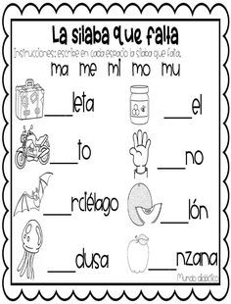

 ____ ____ sa __ __pa

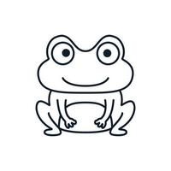 ____ ___ po 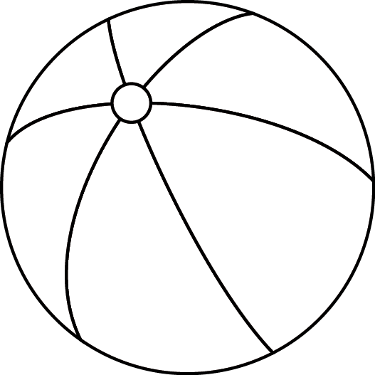pelo__ __

**3.-Dictado de palabras con las letras vistas: m, p, t, s, l, n, c.**

­­­­­­­­­­­­­_______________________

_______________________

­­­­­­­­­­­­­­­­­­­­­­­­­­­­­­­­­_______________________

_______________________

_______________________

_______________________

**4.- Escribe con letra cursiva las siguientes oraciones:**

Mi mamá es Susi.

___________________________________

La pelota es mía.

___________________________________